 | Ecoles européennes  Bureau du Secrétaire général  Administration  Comptabilité
Réf. : 2006-D-153-fr-1
Orig. : EN

ETUDE CONCERNANT LE MINERVAL AUX Ecoles européennes
Comité administratif et financier
Réunion du 12 juin 2006 à Bruxelles
1. CONTEXTE
Lors de sa réunion d’avril 2005 à Luxembourg, le Conseil supérieur a adopté le texte suivant :
« Il est proposé de charger un économiste indépendant d’estimer, d’ici le 1er septembre 2005, le montant optimum du minerval que pourrait pratiquer chaque Ecole européenne. Le minerval devrait être calculé de manière à tenir compte des coûts tout en garantissant, à chaque niveau d’étude de l’Ecole, une population d’environ 20 élèves par classe (compte tenu de la taille des groupes de Langue II et de Langue III et de la capacité d’accueil de l’école en termes d’installations sportives, de cantine, de laboratoires, etc.). Il convient également de tenir compte des facteurs qui influencent les coûts. Le montant du minerval proposé doit être calculé afin d’éviter toute augmentation de la participation financière actuelle de la Commission ou des Etats membres au budget de l’Ecole européenne concernée. »
Durant l’été 2005, le Secrétaire général a négocié avec le Recteur de l’Université libre de Bruxelles une convention portant sur la réalisation de cette étude. Aux termes de cette convention, le Centre de l’économie de l’éducation de l’Université libre de Bruxelles a été chargé de réaliser l’étude sous la direction du Professeur Françoise THYS-CLEMENT.
Un Comité d’accompagnement a été mis sur pied et convoqué à trois reprises. Il se composait des personnes suivantes :
P^{r} F. Thys-Clement
Directrice du Centre de l’économie de l’éducation ;

Mme I. Chaara
Chercheuse au Centre de l’économie de l’éducation ;

M. V. Verardi,
Chercheur auprès du European Center for Advanced Research in Economics and Statistics (ECARES) ;

M. M. Ryan, Secrétaire général des Ecoles européennes et Président du Comité ;
Mme R. Christmann, Secrétaire générale adjointe des Ecoles européennes ;
M. A. Kuhn, Chef de l’Unité comptable au Bureau du Secrétaire général ;
M. P. Krekel, Président en exercice du Comité administratif et financier ;
Mme Chr. Bardoux, Chef de l’unité « Ecoles européennes » de la Commission européenne ;
Mme G. Lapitajs, représentante des Parents.
2. RESULTATS DE L’ETUDE
Le rapport final a été remis le 15 mars. La version originale a été mise sur DADEE et sa traduction en anglais est en cours. Cinq scénarios sont avancés, comptant chacun jusqu’à sept variantes possibles.
Les variantes des scénarios sont les suivantes :
1 toutes les catégories acquittent le même minerval ;
2 la catégorie I est exemptée, les catégories II & III acquittent le même minerval ;
3 la catégorie I est exemptée, la catégorie II acquitte un minerval deux fois plus élevé que la catégorie III ;
4 la catégorie I est exemptée, la catégorie II acquitte un minerval trois fois plus élevé que la catégorie III ;
5 la catégorie I est exemptée, la catégorie II acquitte un minerval quatre fois plus élevé que la catégorie III ;
6 la catégorie I est exemptée, la catégorie II acquitte un minerval équivalent au coût moyen par élève dans l’école concernée et la catégorie III acquitte le minerval calculé dans le cadre du programme d’optimisation ;
7 la catégorie I est exemptée, la catégorie II acquitte un minerval équivalent au coût moyen par élève dans l’ensemble du système et la catégorie III acquitte le minerval calculé dans le cadre du programme d’optimisation.

(Le scénario 5 ci-dessous ne prévoit que trois variantes : 5, 6 et 7)
Les scénarios sont les suivants :

Scénario 1
Les Ecoles sont considérées comme un tout et le même minerval s’applique partout et dans tous les cycles d’enseignement.

Scénario 2.1
Chaque Ecole est envisagée séparément et le calcul du minerval tient compte du coefficient correcteur appliqué aux salaires.

Scénario 2.2
Chaque Ecole est envisagée séparément et le calcul du minerval tient compte de la liaison des salaires à l’indice des prix à la consommation.

Scénario 3
Les Ecoles sont réparties en trois groupes selon l’importance de leur population (élevée, moyenne ou faible) d’élèves de catégorie I, ce qui donne les trois scénarios subsidiaires suivants :
Scénario 3.1
Basé sur les dépenses de chaque Ecole ;
Scénario 3.2
Basé sur les dépenses de chaque Ecole augmentées des frais du Bureau central ;
Scénario 3.3
Basé sur les recettes de chaque école.

Scénario 4
Les Ecoles sont considérées comme un tout et le même minerval s’applique partout mais diffère selon les cycles.

Scénario 5
Ce scénario combine le Scénario 3 pour les caractéristiques des diverses écoles et le Scénario 4 en ce qui concerne la différenciation des minervals de chacun des trois cycles.

Le Scénario 5.1., qui prévoit un minerval pour les élèves de catégorie I mais n’est repris que dans l’Annexe I du rapport, n’est pas pris en compte ici.

Le Scénario 5.2. prévoit que le minerval de catégorie II soit un multiple du minerval de catégorie III, lui-même basé sur le programme d’optimisation de chaque Ecole. Toutefois, cette hypothèse (qui sous-tend plusieurs autres scénarios) s’écarte résolument du système actuel qui garantit l’inscription aux élèves pour lesquels le minerval couvre les coûts réels de la scolarité. Il a donc été décidé de ne pas envisager une proposition aussi radicale dans le présent document.

Le Scénario 5.3. prévoit un minerval de catégorie II équivalent au coût moyen par élève de chaque école et un minerval de catégorie III calculé dans le cadre du programme d’optimisation de l’école en question.

Le Scénario 5.4. prévoit un minerval de catégorie II équivalent au coût moyen par élève dans l’ensemble du système, y compris les coûts du Bureau Central, et un minerval de catégorie III calculé dans le cadre du programme d’optimisation de l’école en question.

Cependant, pour réaliser la partie de leur mandat qui concerne la nécessité de garantir, pour chaque niveau d’étude et dans chaque école, une population d’environ 20 élèves par classe – même en interprétant, selon une hypothèse basse, l’expression « environ 20 élèves » comme pouvant signifier « 15 élèves » –, les économistes fondent leur estimation du minerval optimal sur la situation résultant de la fermeture d’un certain nombre de classes et de sections linguistiques (jusqu’à 124 classes et 5 sections linguistiques). En effet, il semblerait que ce soit le type de mesure nécessaire pour garantir un nombre minimum d’élèves par classe.
3. EVALUATION DES RESULTATS EN TERMES DE FAISABILITE
L’objectif du programme visant à calculer le minerval optimal est de fixer un minerval susceptible d’attirer un nombre suffisant d’élèves pour créer, dans toutes les sections et à tous les niveaux d’étude, des classes d’environ 20 élèves. Cette approche suppose de pratiquer un minerval moins élevé dans les petites écoles, où les petits groupes sont la norme, et un minerval plus élevé dans les grandes écoles, dont les classes comptent déjà 20 élèves ou plus (selon l’hypothèse la plus basse, l’expression « environ 20 élèves » a été interprétée comme pouvant signifier « 15 élèves »).
Conformément au mandat qui leur a été donné, les économistes concluent qu’il conviendrait d’envisager une différenciation des minervals selon les écoles.
A première vue, il semblerait que les Scénarios 4 & 5 correspondent le mieux à la situation actuelle.
Il semblerait également que, comme par le passé, le minerval devrait, conformément au « principe de causalité », varier selon les cycles d’enseignement afin de tenir compte des coûts spécifiques inhérents à chaque cycle.
Dans les tableaux ci-dessous, les chiffres correspondant aux Scénarios 4 & 5 sont présentés sous forme de montants à facturer.

Scénario 4
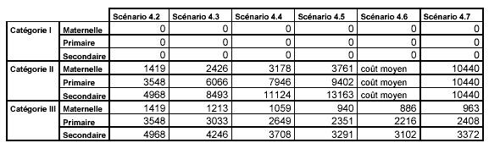
Les variantes 4.6 et 4.7 du Scénario 4 se rapprochent apparemment le plus des dispositions actuelles.
Le Scénario 4.6 prévoit un minerval de catégorie II équivalent au coût moyen par élève dans l’ensemble du système des Ecoles européennes. Le minerval de catégorie III varie selon les cycles. Le Scénario 4.7 tient compte des dépenses du Bureau central pour le calcul du montant du minerval des catégories II & III.

Scénario 5.3
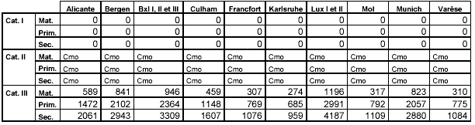

Scénario 5.4

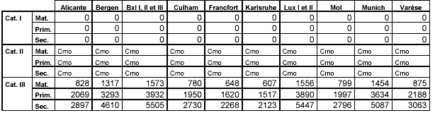

Cmo : coût moyen de l’école individuelle.
4. MINERVALS ACTUELS DES CATÉGORIES II & III
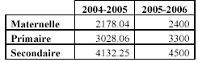

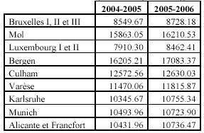
5. PROPOSITION
Etant donné le caractère radical des hypothèses sur lesquelles se fondent les divers scénarios évoqués ci-dessus (fermeture de 124 classes et de 5 sections linguistiques) – d’autant qu’il convient de rappeler que ces scénarios sont repris dans le présent document parce qu’ils sont les plus proches de la situation actuelle –, il est suggéré, pour l’année scolaire 2007-2008, d’appliquer les minervals ci-dessous, considérés comme plus réalisables.
Catégorie II
Minerval fixé à hauteur du coût moyen par élève dans l’ensemble du système, en ce compris les frais du Bureau central :
€ 10 142,15 en 2005-2006
€ 10 432,00 en 2006-2007 (estimation)
{Note : le minerval de catégorie II pour l’année scolaire 2007-2008 dépendra des dépenses constatées en exécution du budget 2006 et du nombre d’élèves inscrits en septembre 2007}
Cette proposition s’écarte radicalement de la pratique actuelle qui consiste à calculer, pour chaque école, un minerval de catégorie II spécifique sur base des coûts de l’établissement en question. Toutefois, la proposition qui vise à fixer un minerval unique pour la catégorie II sur base des coûts globaux apparaît dans le rapport et aurait l’avantage d’éliminer la caractéristique du système actuel qui tend justement à tirer vers le haut les minervals de catégorie II des écoles qui éprouvent déjà de grandes difficultés pour attirer des élèves de cette catégorie.
Le résultat net de cette opération serait une augmentation du montant du minerval de catégorie II dans les grandes écoles, qui comptent le plus d’élèves de catégorie I, et une baisse dudit minerval dans les petites écoles.
Une extrapolation du montant du minerval de 2005-2006 (voir l’annexe) montre que, à population de catégorie II égale, le minerval proposé entraînerait une baisse des recettes de catégorie II de € 228 760,10 par rapport à 2005-2006, soit l’équivalent d’environ 22 inscriptions. On peut toutefois s’attendre à ce que les Ecoles qui comptent actuellement un grand nombre d’élèves de catégorie III attirent à l’avenir davantage d’élèves de catégorie II, ce qui devrait largement compenser cette perte initiale.
Catégorie III
Maternelle € 2 496,96 soit le statu quo (2006-2007) + 2 % d’inflation
Primaire € 3 433,32 idem
Secondaire € 4 681,80 idem
Il est évident que, dans une perspective de long terme, ce rapport mérite une étude beaucoup plus approfondie qu’il n’a été possible de lui consacrer dans l’optique du présent document.
Le CAF est invité à se prononcer sur l’éventuelle suite à donner à ce rapport.

